МИНИСТЕРСТВО НАУКИ И ВЫСШЕГО ОБРАЗОВАНИЯ
РОССИЙСКОЙ ФЕДЕРАЦИИ
Федеральное государственное автономное образовательное учреждение
высшего образования
«ТЮМЕНСКИЙ ГОСУДАРСТВЕННЫЙ УНИВЕРСИТЕТ»

ШКОЛА КОМПЬЮТЕРНЫХ НАУК

ОТЧЕТ
о РЕЗУЛЬТАТАХ ОЗНАКОМИТЕЛЬНОЙ практикИ

ФГАОУ ВО «Тюменский государственный университет»
(наименование организации)

Академический департамент Школы компьютерных наук (наименование структурного подразделения)

Выполнил  обучающийся 2 курса,  ПИ-24 группы |  | Тихоненко В.А.
 | ^{(подпись)} | ^{(ФИО)}
Руководитель практики
от школы
 | ^{(подпись)} | ^{(ФИО)}
Руководитель практики
от профильной организации
 | ^{(подпись)} | ^{(ФИО)}

Тюмень, 2026
Продолжение отчета

Защищен ______________ 20___

Результаты
экзамена / зачета ____________ __________________________________________ (подпись руководителя практики от школы)

Оглавление
Введение 4
- Инкапсуляция 5
1.1 Практика “Сбои” 5
- Наследование и полиморфизм 6
2.1 Практика “HoMM” 6
2.1.1 Диаграмма “HoMM” 6
2.2 Практика “Геометрия-2” 6
2.2.1 Диаграмма иерархии классов “ Геометрия-2” 6
2.2.2 Диаграмма Visitor “Геометрия-2” 7
- Generics 7
3.1 Практика “Роботы” 7
3.1.1 Часть диаграммы “Роботы”, описывающая Generics 8
- Делегирование 8
4.1 Практика “Генератор отчетов” 8
4.1.1 Диаграмма “Генератор отчетов” 9
- Рефлексия 9
5.1 Практика “Дифференцирование” 9
5.1.1 Диаграмма “ Дифференцирование” 10
Заключение 10

Введение

В рамках учебного плана 2 курса на платформе ULearn курса “Проектирование на языке C#” в период с 9.05.2026 по 24.05.2026 был освоен ряд тем, направленных на углубленное понимание объектно-ориентированного программирования:
- Инкапсуляция
- Наследование и полиморфизм
- Generics
- Делегирование
- Рефлексия

Данные темы являются основными принципами объектно-ориентированного
программирования и используются в большинстве проектов. В течение курса были получены следующие навыки:
- Рефакторинг кода
- Эффективная работа с данными
- Знание теории о пройденных темах, а также в каких случаях применяются
- Работа с диаграммами

Основной упор был на практические задачи.

1. Инкапсуляция
Инкапсуляция – принцип ООП, возможность с помощью которой можно спрятать от конечного пользователя реализацию того или иного метода, устройства объекта и так далее и представить в пользование только то, что необходимо для работы, обеспечив тем самым целостность объекта. Опять же, определение может быть немного трудным для понимания, поэтому разберемся с ним подробнее и на примерах.

  - Практика “Сбои”
В практике «Сбои» инкапсуляция реализована через скрытие логики определения серьезности сбоя.
Класс Failure хранит тип сбоя, id девайса и дату. Метод IsSerious() скрывает внутри себя логику, определяющую, является ли сбой критическим. Внешний код не знает, как именно определяется серьезность сбоя, он просто вызывает метод.
Класс Device хранит идентификатор и имя устройства, предоставляя только необходимые данные. Диаграмма классов (рис. 1.1) наглядно демонстрирует, как классы Failure и Device инкапсулируют свои данные (“+” – публичное поле, “-” – приватное поле), а ReportMaker работает с ними через публичные методы.

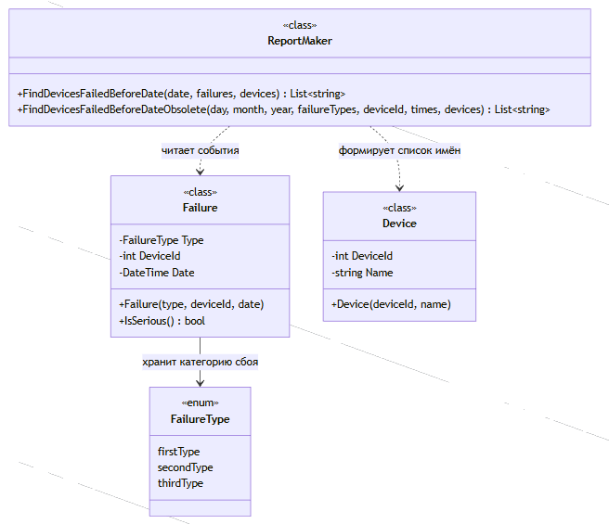

Рис. 1.1. Диаграмма классов “Сбои”

- Наследование и полиморфизм

Наследование – принцип ООП, позволяющий создавать новые классы на основе существующих.
Полиморфизм – принцип ООП, позволяющий переопределять реализацию метода.

  - Практика “HoMM”

В практике “HoMM” полиморфизм реализуется через интерфейсы IAssign, IFight, ICollect (Рис. 2.1.1) и классы, наследующие эти интерфейсы:
- Dwelling реализует IAssign
- Mine реализует IAssign, IFight, ICollect
- Creeps реализует IFight, ICollect
- Wolves реализует IFight
- ResourcePile реализует ICollect

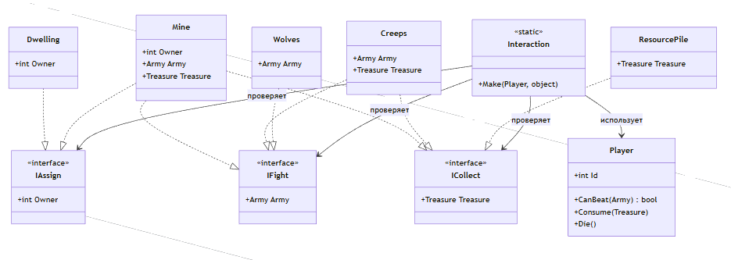
Рис. 2.1.1 Диаграмма классов “HoMM”

2.2. Практика “ Геометрия-2”

В данной задаче наследование и полиморфизм реализуется через классы Ball, Cylinder, CompoundBody, RectangularCuboid, которые наследуют абстрактный класс Body (Рис. 2.2.1). Он содержит Position и абстрактный метод Accept, который определяется в каждом дочернем классе с помощью override.

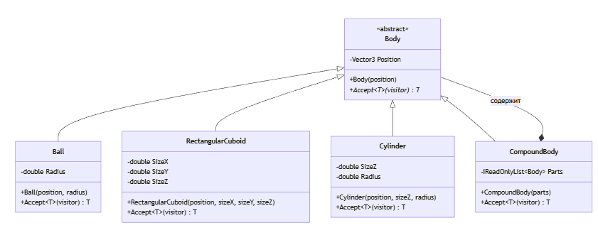 Рис. 2.2.1 Диаграмма иерархии классов “Геометрия-2”

Полиморфизм проявляется в том, что интерфейс IVisitor определяет методы Visit для каждого типа фигуры, что позволяет добавлять новые операции без изменения классов фигур. В рамках задания были реализованы 2 класса, которые реализуют метод Visit: BoxifyVisitor и BoundingBoxVisitor (Рис. 2.2.2).
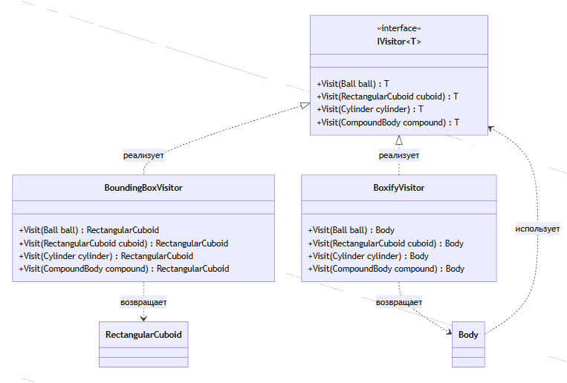

Рис. 2.2.2 Диаграмма Visitor “Геометрия-2”

- Generics
Generic (обобщение) – инструмент, позволяющий создавать методы, классы и интерфейсы, который позволяет работать с любимыми типами данных. Обобщение можно сделать ковариантным (более конктретный тип, ключевое слово out), контрвариантным (более общий тип, ключевое слово in) и инвариантным (по умолчанию).

  - Практика “Роботы”

В данном случае Generics используются для создания системы управления командами.

Интерфейс IRobotAI является ковариантным, а IDevice – контрвариантным, что позволяет гибко подставлять разные типы команд.
Абстрактные классы RobotAI и Device служат основой для конкретных классов: ShooterAI и BuilderAI генерируют команды, а Mover и ShooterMover выполняют их.

Диаграмма классов (Рис. 3.1.1) описывает иерархию обобщенных интерфейсов и классов.

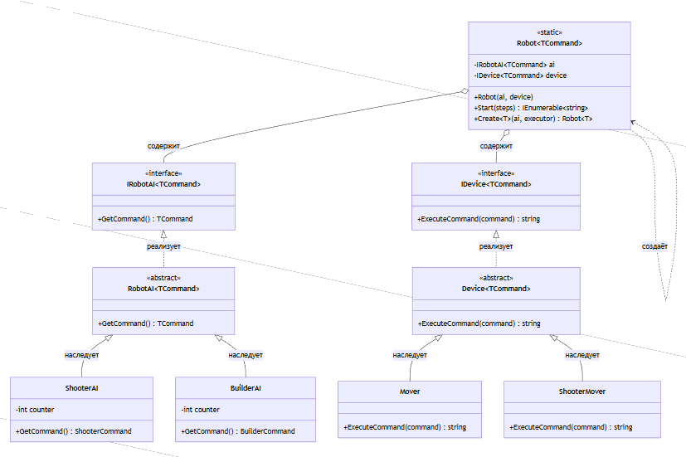
Рис. 3.1.1 Часть диаграммы “Роботы”, описывающая Generics

- Делегирование

Делегирование – это подход, при котором объект передает выполнение задач другому объекту.

  - Практика “ Генератор отчетов”

Делегирование в “Генераторе отчетов” работает следующим образом:

- ReportMaker делегирует форматирование интерфейсу IReportFormat (HtmlFormat или MarkdownFormat).

- ReportMaker делегирует вычисление статистики интерфейсу IReportStatistics (MeanAndStdStatistics или MedianStatistics).

- ReportProfile объединяет формат, статистику и колонки, позволяя гибко настраивать отчет.

- ReportMakerHelper предоставляет 4 готовые комбинации профилей.

Это позволяет легко добавлять новые способы вычислений без изменения кода.

Диаграмма классов (рис. 4.1.1) показывает, как ReportMaker делегирует задачи форматирования и вычисления внешним объектам через интерфейсы.
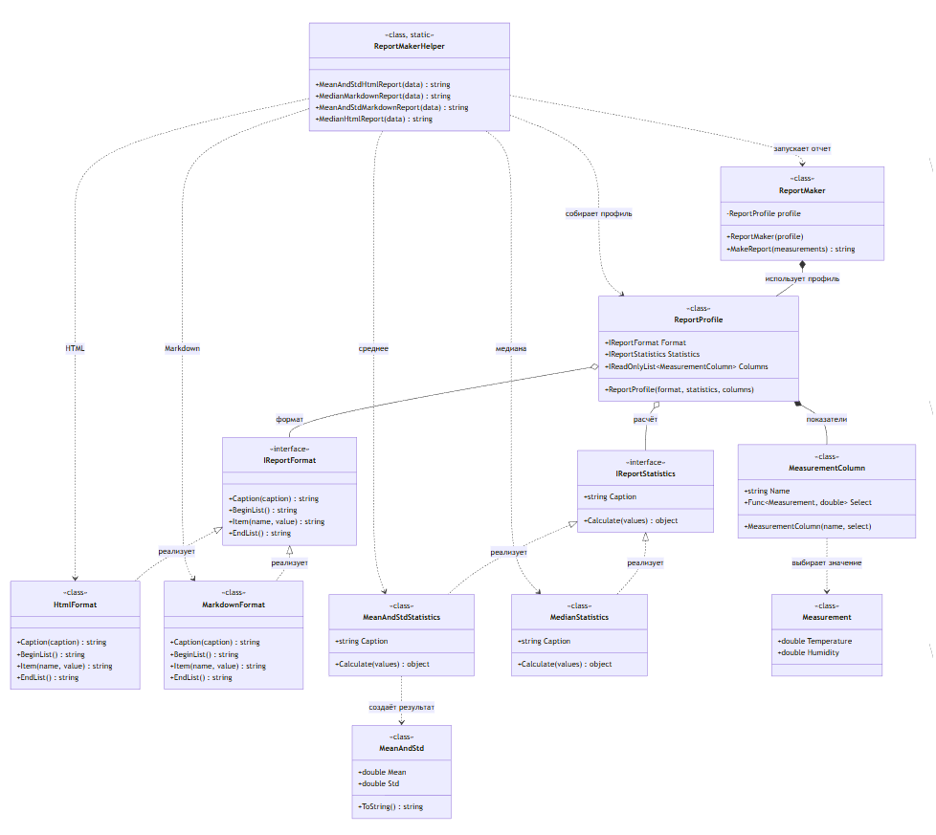
Рис. 4.1.1 Диаграмма “Роботы”

- Рефлексия

Рефлексия – механизм анализа типов (классов, методов, свойств) во время выполнения программы, динамически создавать объекты и методы.

  - Практика “ Дифференцирование”

В практике «Дифференцирование» рефлексия используется для идентификации методов Math.Sin и Math.Cos при обходе дерева выражения. С помощью typeof(Math).GetMethod(“”) получаются объекты MethodInfo, которые сравниваются с информацией о вызванном методе (call.Method == sinMethod). Это необходимо, чтобы определить, вызывается ли синус или косинус, и применить соответствующее правило дифференцирования.

На диаграмме (Рис. 5.1.1) видно, что класс FunctionRules хранит MethodInfo SinMethod и MethodInfo CosMethod, а затем использует в методе TryDifference
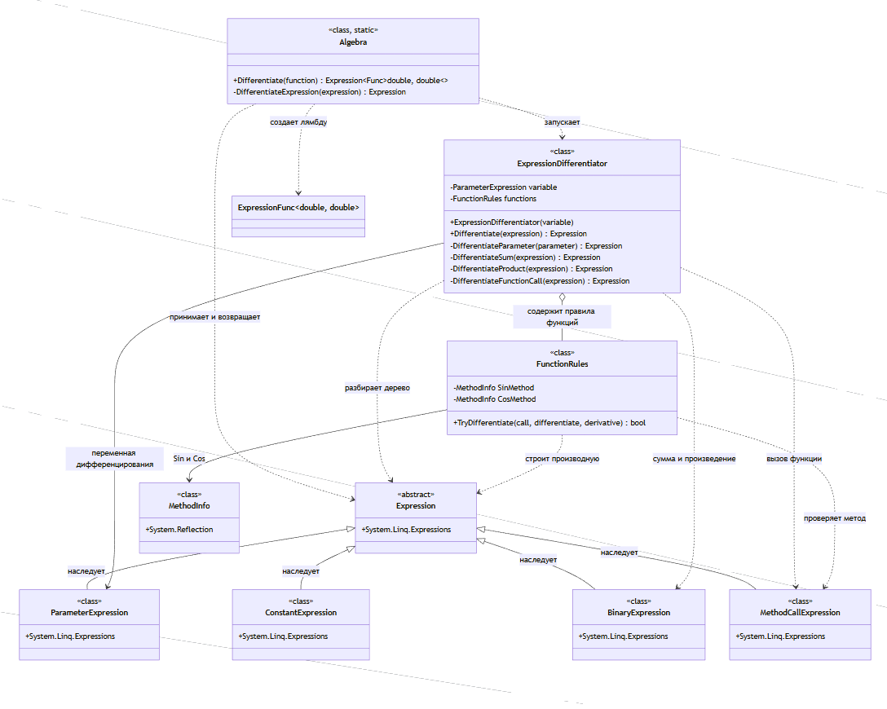
Рис. 5.1.1 Диаграмма “Дифференцирование”

Заключение

Подводя итоги, можно отметить, что в ходе прохождения курса, были успешно освоены и закреплены на практике изученные темы и каждая из них нашла применение в конкретных задачах. Было подтверждено, что:
- Инкапсуляция позволяет скрывать данные и контролировать доступ к ним.
- Наследование и полиморфизм необходимы при создании расширяемых структур
- Generics позволяют писать код, работающий с разными типами данных.
- Делегирование позволяет передавать ответственность за выполнение отдельных задач другим методам или объектам.
- Рефлексия дает возможность анализировать с создавать объекты во время выполнения.

